# Jõudlustestid ja tulemused

## Testi parameetrid:

20 kasutajat

5 minuti test

## Tulemused:

Tulemused lehel: <https://app.loadimpact.com/load-test/fe5f38ea-1a71-4cc0-ad0c-c4cec4f1b5ff>

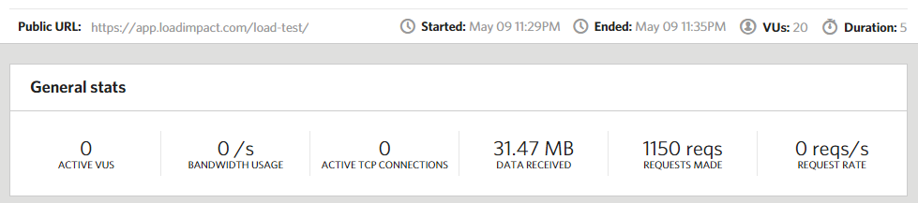

Joonis : Testi üldine info

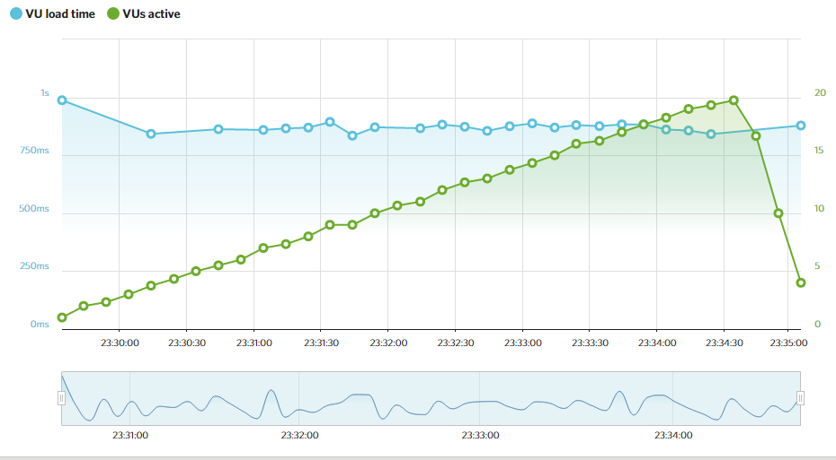

Joonis : Kasutajate kasvu mõjud laadimisaegadele

Jooniselt 2 on näha, et kasutajate kasv, kuni 20 kasutajani (roheline) ei mõjutanud üldse laadimisaegu (sinine). Läbi perioodi on näha isegi pisikest laadimisaja vähenemist kasutajate kasvades.

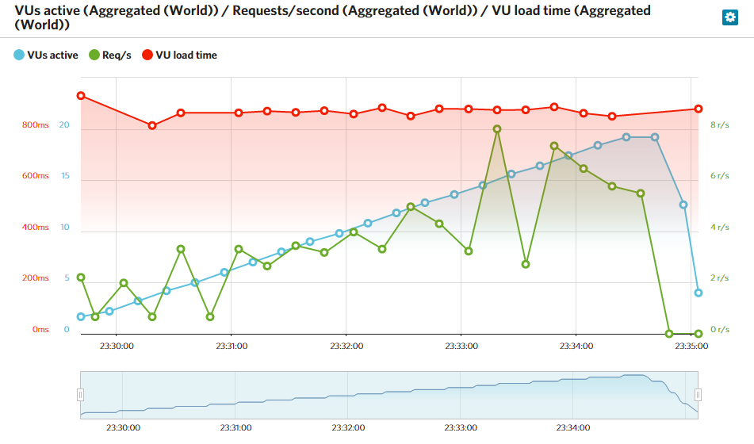

Joonis : Päringute arvu mõjud laadimisaegadele

Joonisel 3 on näha, et päringute aru hektiline muutumine ajas ei muuda veebilehe laadimisaega.